ENOSTAVNI LING-SCHOW Uroš Zorman
(Stroboskop)
3. Vezalni načrt
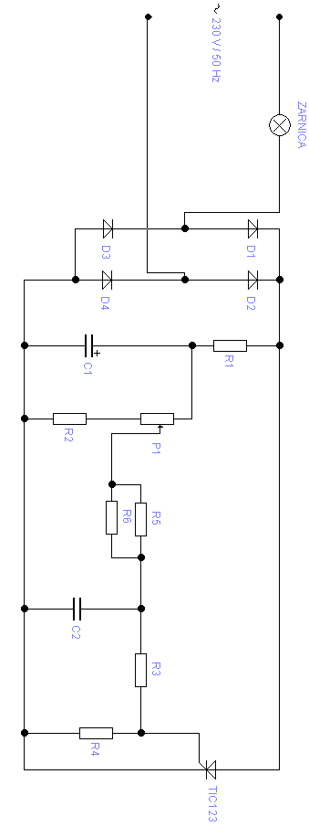

-4-

